Депутаты Законодательной Думы Хабаровского края восьмого созыва

Избранные по одномандатным избирательным округам

Ольховая Ольга Алексеевна
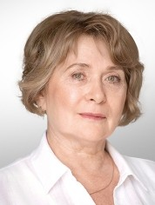 | Депутат Законодательной Думы Хабаровского края восьмого созыва.  Дата и место рождения: 26 октября 1965 года, г. Вяземский, Хабаровский край.  Образование: Сибирский государственный университет телекоммуникации и информатики (2000).  Основное место работы и занимаемая должность: Законодательная Дума Хабаровского края, председатель постоянного комитета Законодательной Думы Хабаровского края по бюджету, налогам и экономическому развитию.  Член фракции Всероссийской политической партии «ЕДИНАЯ РОССИЯ» в Законодательной Думе Хабаровского края.

Короленко Валентина Николаевна
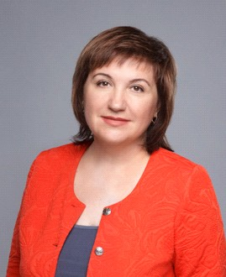 | Депутат Законодательной Думы Хабаровского края восьмого созыва.  Дата и место рождения: 24 мая 1973 года, п. Переяславка, район имени Лазо, Хабаровский край.  Образование: ГОУВПО «Биробиджанский государственный педагогический институт» (2003).  Основное место работы и занимаемая должность: МБОУ СОШ имени А.В. Суворова п. Новостройка, директор.  Член фракции Всероссийской политической партии «ЕДИНАЯ РОССИЯ» в Законодательной Думе Хабаровского края.

Солоненко Евгений Николаевич
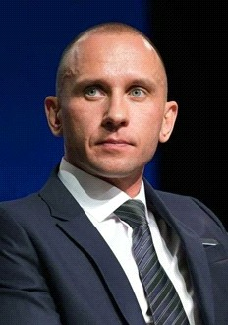 | Депутат Законодательной Думы Хабаровского края восьмого созыва.  Дата и место рождения: 01 апреля 1986 года, г. Хабаровск, Хабаровский край.  Образование: Приамурский институт агроэкономики и бизнеса (2008).  Основное место работы и занимаемая должность: Законодательная Дума Хабаровского края, первый заместитель председателя Законодательной Думы Хабаровского края.  Член фракции Всероссийской политической партии «ЕДИНАЯ РОССИЯ» в Законодательной Думе Хабаровского края.  Дополнительная информация:  2016 - 2019 гг. - руководитель Всероссийской общественной организации «Молодая Гвардия Единой России» в Хабаровском крае;  2016 - 2020 гг. - председатель Молодежной общественной палаты при Законодательной Думе Хабаровского края;  2018 - 2021 гг. - член Общественной палаты Хабаровского края;  С 2020 г. - руководитель Регионального исполнительного комитета Хабаровского регионального отделения Партии «ЕДИНАЯ РОССИЯ»; первый заместитель Секретаря Хабаровского Регионального отделения партии «ЕДИНАЯ РОССИЯ».

Яц Александр Петрович
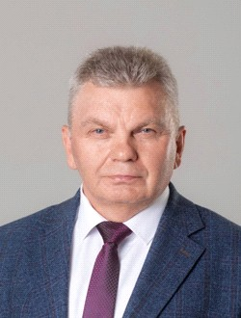 | Депутат Законодательной Думы Хабаровского края восьмого созыва.  Дата и место рождения: 17 апреля 1962 года, с. Центральное, Шкотовский район, Приморский край.  Прошел срочную военную службу на Тихоокеанском флоте (1980 - 1983).  Образование: Дальневосточный институт советской торговли (1988), Российская академия государственной службы (2006).  Основное место работы и занимаемая должность: Законодательная Дума Хабаровского края, председатель постоянного комитета Законодательной Думы Хабаровского края по вопросам государственного устройства и местного самоуправления.  Дополнительная информация о профессиональной деятельности:  заместитель министра пищевой и перерабатывающей промышленности Правительства Хабаровского края (2002 - 2009);  глава муниципального района имени Лазо Хабаровского края (2009 - 2012);  председатель региональной организации «Всероссийский Совет местного самоуправления» (2009 - 2012);  заместитель Председателя Правительства Хабаровского края - министр сельского хозяйства и продовольствия Хабаровского края (2012 - 2015);  глава Хабаровского муниципального района Хабаровского края (2019 - 2024).  Член фракции Всероссийской Политической партии «ЕДИНАЯ РОССИЯ» в Законодательной Думе Хабаровского края.

Буровцев Владимир Викторович
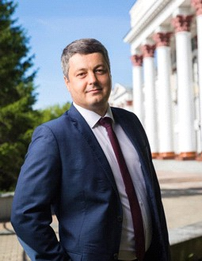 | Депутат Законодательной Думы Хабаровского края восьмого созыва.  Дата и место рождения: 24 января 1977 года, г. Новосибирск, Новосибирская область.  Образование: Новосибирская государственная академия экономики и управления (2000), Сибирская государственная геодезическая академия (2003), Сибирский государственный университет путей сообщения (2006), Российский университет транспорта (2017). В 2007 году присвоена ученая степень кандидата экономических наук, в 2013 году присвоены ученое звание доцента и ученая степень доктора транспорта, в 2017 году присвоена ученая степень доктора экономических наук. В 2024 году присвоено почетное звание «Профессор ДВО РАН».  Основное место работы и занимаемая должность: федеральное государственное бюджетное образовательное учреждение высшего образования «Дальневосточный государственный университет путей сообщения», ректор.  Член фракции Всероссийской политической партии «ЕДИНАЯ РОССИЯ» в Законодательной Думе Хабаровского края.  Дополнительные сведения:  Является председателем регионального отделения Российского военно-исторического общества Хабаровского края. Избран председателем Совета ректоров высших учебных заведений Хабаровского края, Еврейской автономной, Магаданской и Сахалинской областей. Распоряжением Правительства Российской Федерации присвоен классный чин «Государственный советник Российской Федерации 2-го класса». Автор (соавтор) более 100 научных и учебно-методических работ.  Награды:  Благодарность руководителя Федерального агентства железнодорожного транспорта (2006);  Благодарность Министра транспорта Российской Федерации (2014);  медаль «За безупречный труд и отличие» III степени Министерства транспорта Российской Федерации (2017);  Почетная грамота Губернатора Новосибирской области (2018);  медаль «За укрепление боевого содружества» Министерства обороны Российской Федерации (2022);  медаль ордена «За заслуги перед Отечеством» II степени (2024) и другие награды.

Субботин Андрей Юрьевич
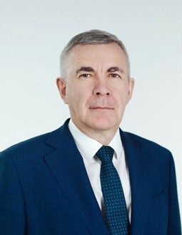 | Депутат Законодательной Думы Хабаровского края восьмого созыва.  Дата и место рождения: 13 сентября 1964 года, г. Благовещенск, Амурская область.  Образование: Благовещенский государственный медицинский институт (1988).  Основное место работы и занимаемая должность: КГБУЗ «Краевая клиническая больница» имени профессора С.И. Сергеева министерства здравоохранения Хабаровского края, главный врач.  Член фракции Всероссийской политической партии «ЕДИНАЯ РОССИЯ» в Законодательной Думе Хабаровского края.

Федчишин Александр Юрьевич
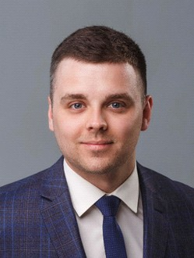 | Депутат Законодательной Думы Хабаровского края восьмого созыва.  Дата и место рождения: 24 января 1993 года, г. Хабаровск, Хабаровский край.  Образование: Дальневосточный государственный университет путей сообщения (2015); Дальневосточный государственный университет путей сообщения (2018).  Основное место работы и занимаемая должность: АО «Авиакомпания «Аврора», ведущий инженер-энергетик.  Член фракции Всероссийской политической партии «ЕДИНАЯ РОССИЯ» в Законодательной Думе Хабаровского края.  Член Палаты молодых законодателей при Совете Федерации Федерального Собрания Российской Федерации, заместитель председателя комитета по спорту и молодежной политике.  Дополнительная информация:  2019 - 2024 гг. - депутат Хабаровской городской Думы седьмого созыва по одномандатному избирательному округу № 7 (на непостоянной основе), заместитель председателя постоянного комитета Хабаровской городской Думы по местному самоуправлению;  2020 - 2024 гг. - заместитель председателя Молодежной общественной палаты при Законодательной Думе Хабаровского края;  с 2022 г. по настоящее время - заместитель руководителя Регионального штаба Регионального отделения Всероссийской общественной организации «Молодая Гвардия Единой России» Хабаровского края.  Награды:  Благодарность Регионального отделения Общероссийского общественного движения «НАРОДНЫЙ ФРОНТ «ЗА РОССИЮ» в Хабаровском крае (2022);  Благодарность Мэра города Хабаровска (2023);  Благодарность Законодательной Думы Хабаровского края (2024);  Почетная грамота министерства транспорта и дорожного хозяйства Хабаровского края (2024).

Воронин Дмитрий Сергеевич
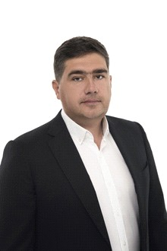 | Депутат Законодательной Думы Хабаровского края восьмого созыва.  Дата и место рождения: 12 июня 1979 года, г. Минск, Республика Беларусь.  Образование: Хабаровский гуманитарный университет (2001), Хабаровская государственная академия экономики и права (2006). Кандидат в мастера спорта по плаванию.  Основное место работы и занимаемая должность: ООО «Лагуна», генеральный директор.  Член фракции Всероссийской политической партии «ЕДИНАЯ РОССИЯ» в Законодательной Думе Хабаровского края.

Галицын Сергей Викторович
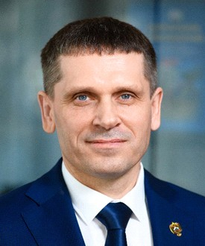 | Депутат Законодательной Думы Хабаровского края восьмого созыва.  Дата и место рождения: 28 октября 1974 года, г. Кременчуг, Полтавская область.  Образование: Хабаровский государственный институт физической культуры (1996), Хабаровская государственная академия экономики и права (2003).  Основное место работы и занимаемая должность: федеральное государственное бюджетное образовательное учреждение высшего образования «Дальневосточная государственная академия физической культуры», ректор.  Член фракции Всероссийской политической партии «ЕДИНАЯ РОССИЯ» в Законодательной Думе Хабаровского края, член Регионального политического совета Всероссийской политической партии «ЕДИНАЯ РОССИЯ».

Булкова Ольга Николаевна
 | Депутат Законодательной Думы Хабаровского края восьмого созыва.  Дата и место рождения: 24 сентября 1971 года, г. Владивосток, Приморский край.  Образование: Дальневосточный коммерческий институт (1993), Дальневосточный государственный технический университет (2001).  Основное место работы и занимаемая должность: Союз рыболовецких кооперативов-колхозов Хабаровского края «Крайрыбакколхозсоюз», председатель.  Член фракции Всероссийской Политической партии «ЕДИНАЯ РОССИЯ» в Законодательной Думе Хабаровского края.  Награды:  медаль «За заслуги в развитии рыбного хозяйства России» II степени (2022);  медаль «За заслуги перед ветеранской организацией «Боевое братство» (2023).

Мохирев Всеволод Эдуардович
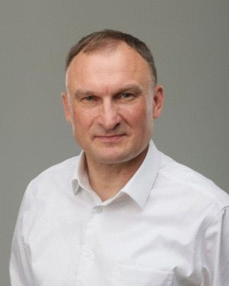 | Депутат Законодательной Думы Хабаровского края восьмого созыва.  Дата и место рождения: 10 февраля 1975 года, п. Палана, Корякский округ, Камчатский край.  Образование: Хабаровский государственный педагогический университет (1996); федеральное государственное бюджетное образовательное учреждение высшего профессионального образования «Российская академия народного хозяйства и государственной службы при Президенте Российской Федерации» (2015).  Основное место работы и занимаемая должность: Законодательная Дума Хабаровского края, заместитель председателя постоянного комитета Законодательной Думы Хабаровского края по вопросам социальной политики.  Член фракции Всероссийской политической партии «ЕДИНАЯ РОССИЯ» в Законодательной Думе Хабаровского края, член Генерального Совета Всероссийской политической партии «ЕДИНАЯ РОССИЯ».  Участник специальной военной операции, ветеран боевых действий, кавалер медали «За отвагу».

Юров Константин Геннадьевич
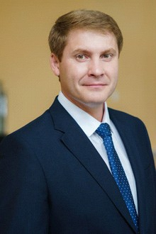 | Депутат Законодательной Думы Хабаровского края восьмого созыва.  Дата и место рождения: 01 января 1979 года. г. Хабаровск, Хабаровский край.  Образование: федеральное Российская академия народного хозяйства и государственной службы при Президенте РФ (2019), Дальневосточная государственная академия физической культуры (2021).  Основное место работы и занимаемая должность: краевое государственное автономное учреждение дополнительного образования спортивная школа олимпийского резерва «Ерофей», директор.  Член фракции Всероссийской политической партии «ЕДИНАЯ РОССИЯ» в Законодательной Думе Хабаровского края.

Алёхин Константин Владимирович
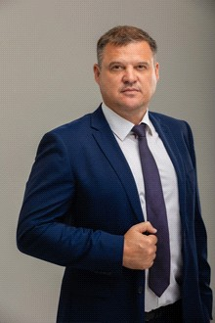 | Депутат Законодательной Думы Хабаровского края восьмого созыва.  Дата и место рождения: 8 сентября 1974 года, пос. Переяславка, Хабаровский край.  Образование: Дальневосточный государственный технический университет: специальность «Строительство автомобильных дорог» (1996), специальность «Экономика и управление в строительстве» (2001).  Основное место работы и занимаемая должность: ООО «БИТТЕХПРОМ», директор.  Член фракции Всероссийской политической партии «ЕДИНАЯ РОССИЯ» в Законодательной Думе Хабаровского.

Мальцев Геннадий Викторович
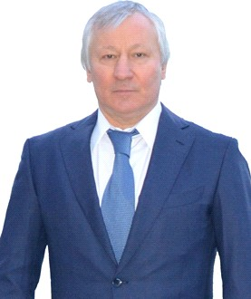 | Депутат Законодательной Думы Хабаровского края восьмого созыва.  Дата и место рождения: 2 января 1955 года, г. Хабаровск, Хабаровский край.  Образование: Хабаровский политехнический институт (1977), Всесоюзный юридический заочный институт (1988), кандидат экономических наук (1998).  Член фракции Всероссийской Политической партии «ЕДИНАЯ РОССИЯ» в Законодательной Думе Хабаровского края.  Опыт профессиональной деятельности: Всесоюзный проектно-технологический институт тяжелого машиностроения Министерства тяжелого, энергетического и транспортного машиностроения СССР, ведущий инженер (1979 - 1981);  Управление бытового обслуживания населения Хабаровского крайисполкома, на должностях мастера, начальника цеха, заместителя директора краевого объединения (1981 - 1985);  Министерство бытового обслуживания РСФСР (г. Москва), заместитель начальника Управления главного механика, энергетика и транспорта - начальника отдела (1985 - 1986);  объединение «Приморзолото», инженер (1986 - 1994);  адвокат Межреспубликанской коллегии адвокатов (г. Москва), адвокатская консультация № 129, (1994 - по настоящее время);  АО «Корпорация развития Хабаровского края», генеральный директор (2016 - 2020).  Общественная деятельность:  1995 - 2005 - избирался депутатом Законодательной Думы Хабаровского края первого, второго, третьего созывов. Во втором созыве (1997 - 2001) занимал должность заместителя председателя Законодательной Думы Хабаровского края - председателя постоянного комитета по государственному строительству, местному самоуправлению и межрегиональным связям.  2019 - избран депутатом Законодательной Думы Хабаровского края седьмого созыва, являлся руководителем фракции Всероссийской Политической партии «ЕДИНАЯ РОССИЯ» в Законодательной Думе Хабаровского края.  2018 - по настоящее время - заместитель генерального секретаря по взаимодействию с Дальневосточным федеральным округом Федерации бокса России.  2012 - по настоящее время - президент Дальневосточной Федерации дзюдо.  Награды и звания:  звание «Почетный адвокат Российской Федерации»;  медали I и II степени «За заслуги в защите прав и свобод граждан» Федеральной палаты адвокатов Российской Федерации;  Почетная грамота Совета Федерации Федерального Собрания Российской Федерации (2014);  Благодарность Председателя Совета Федерации Федерального Собрания Российской Федерации (2019).

Литвинчук Анатолий Алексеевич
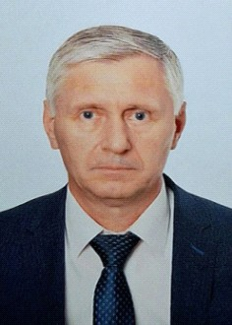 | Депутат Законодательной Думы Хабаровского края восьмого созыва.  Дата и место рождения: 02 декабря 1961 года, д. Понятичи, Пинский район, Брестская область БССР.  Образование: Пушкинское высшее военное инженерное строительное училище (1984).  Основное место работы и занимаемая должность: Законодательная Дума Хабаровского края, заместитель председателя постоянного комитета Законодательной Думы Хабаровского края по вопросам строительства, жилищно-коммунального хозяйства и топливно-энергетического комплекса.  Член фракции Всероссийской политической партии «ЕДИНАЯ РОССИЯ» в Законодательной Думе Хабаровского края.

Калашников Виктор Дмитриевич
(полномочия прекращены досрочно (постановление Законодательной Думы Хабаровского края от 26.09.2024 № 17)

Бочаров Сергей Сергеевич
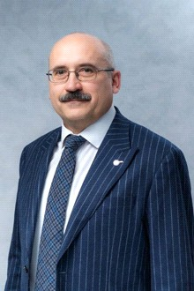 | Депутат Законодательной Думы Хабаровского края восьмого созыва.  Дата и место рождения: 21 февраля 1972 года, г. Комсомольск-на-Амуре, Хабаровский край.  Образование: Комсомольский-на-Амуре Политехнический институт (1994), кандидат экономических наук (2007).  Основное место работы и занимаемая должность: Филиал ПАО «ОАК» - Комсомольский-на-Амуре авиационный завод им. Ю.А. Гагарина, заместитель директора по управлению активами и региональной политике.  Член общероссийской общественной организации «Союз Машиностроителей России». Руководитель аппарата Хабаровского регионального отделения общероссийской общественной организации «СоюзМаш России».  Член фракции Всероссийской политической партии «ЕДИНАЯ РОССИЯ» в Законодательной Думе Хабаровского края.

Батю Руслан Константинович
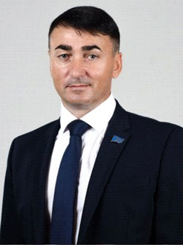 | Депутат Законодательной Думы Хабаровского края восьмого созыва.  Дата и место рождения: 04 сентября 1975 года, с. Нэвырнец, Фалештский район, Молдавская ССР.  Образование: Комсомольский-на-Амуре государственный технический университет (2017).  Основное место работы и занимаемая должность: КГБУ «Комсомольский-на-Амуре дом-интернат для престарелых и инвалидов», заведующий отделением.  Член фракции Политической партии ЛДПР - Либерально-демократическая партия России в Законодательной Думе Хабаровского края.

Лысенков Юрий Александрович
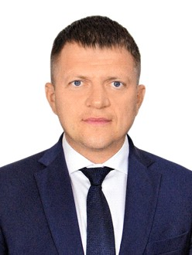 | Депутат Законодательной Думы Хабаровского края восьмого созыва.  Дата и место рождения: 22 августа 1986 года, г. Хабаровск, Хабаровский край.  Образование: Комсомольский-на-Амуре государственный технический университет (2010), Всероссийская академия внешней торговли Министерства экономического развития Российской Федерации (2021).  Основное место работы и занимаемая должность: ПАО «Амурский судостроительный завод», главный инженер.  Член фракции Всероссийской политической партии «ЕДИНАЯ РОССИЯ» в Законодательной Думе Хабаровского края.

Ефимов Константин Анатольевич
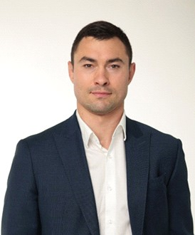 | Депутат Законодательной Думы Хабаровского края восьмого созыва.  Дата и место рождения: 22 марта 1988 года, г. Комсомольск-на-Амуре, Хабаровский край.  Образование: Комсомольский-на-Амуре государственный технический университет (2010), Хабаровский государственный университет экономики и права (2016), Амурский гуманитарно-педагогический государственный университет (2019).  Основное место работы и занимаемая должность: краевое государственное автономное учреждение дополнительного образования «Спортивная школа «Региональный центр развития спорта», генеральный директор.  Член фракции «ЕДИНАЯ РОССИЯ» в Законодательной Думе Хабаровского края.  Дополнительные сведения:  Победитель первенств России и Европы среди юниоров, абсолютный чемпион России по греко-римской борьбе, обладатель Кубка Европы по греко-римской борьбе, мастер спорта международного класса.  Президент Хабаровской краевой федерации спортивной борьбы, член исполкома Федерации спортивной борьбы России.

Жорник Александр Викторович
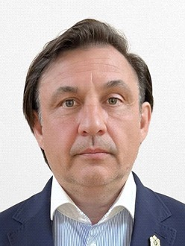 | Депутат Законодательной Думы Хабаровского края восьмого созыва.  Дата и место рождения: 02 июля 1969 года, г. Днепродзержинск, Днепропетровская область, Украинская ССР.  Образование: Комсомольский-на-Амуре политехнический институт (1992), Хабаровская государственная академия экономики и права (2006).  Основное место работы и занимаемая должность: Законодательная Дума Хабаровского края, председатель постоянного комитета Законодательной Думы Хабаровского края по вопросам строительства, жилищно-коммунального хозяйства и топливно-энергетического комплекса.  Член фракции Политической партии ЛДПР - Либерально-демократическая партия России в Законодательной Думе Хабаровского края.

Фомичев Сергей Александрович
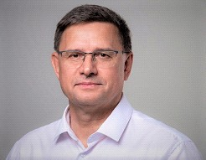 | Депутат Законодательной Думы Хабаровского края восьмого созыва.  Дата и место рождения: 23 ноября 1964 года, г. Чита, Забайкальский край.  Образование: Хабаровский институт инженеров железнодорожного транспорта (1989).  Основное место работы и занимаемая должность: Дальневосточная железная дорога - филиал открытого акционерного общества «Российские железные дороги», заместитель начальника Дальневосточной железной дороги - начальник службы пассажирских перевозок.  Член фракции Всероссийской политической партии «ЕДИНАЯ РОССИЯ» в Законодательной Думе Хабаровского края.

Постельник Валерий Юрьевич
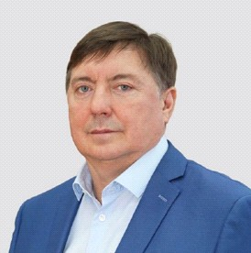 | Депутат Законодательной Думы Хабаровского края восьмого созыва.  Дата и место рождения: 26 ноября 1969 года, г. Амурск, Хабаровский край.  Образование: Хабаровский государственный педагогический университет (1997), Российская академия народного хозяйства и государственной службы (2013).  Основное место работы и занимаемая должность: Законодательная Дума Хабаровского края, председатель постоянного комитета Законодательной Думы Хабаровского края по вопросам промышленности, предпринимательства и инфраструктуры.  Член фракции Всероссийской Политической партии «ЕДИНАЯ РОССИЯ» в Законодательной Думе Хабаровского края.

Авагимян Гагик Рафикович
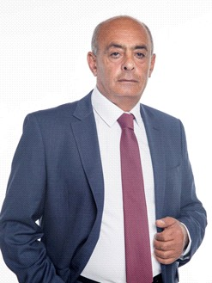 | Депутат Законодательной Думы Хабаровского края восьмого созыва.  Дата и место рождения:27 марта 1961 года, с. Базарчай, Сисианский район, Армянская ССР.  Образование: Новосибирский институт инженеров водного транспорта (1992), Федеральное государственное бюджетное образовательное учреждение высшего профессионального образования «Комсомольский-на-Амуре государственный технический университет» (2013).  Основное место работы и занимаемая должность: индивидуальный предприниматель.  Член фракции Политической партии ЛДПР-Либерально-демократическая партия России в Законодательной Думе Хабаровского края.

Избранные по единому избирательному округу

ХАБАРОВСКОЕ РЕГИОНАЛЬНОЕ ОТДЕЛЕНИЕ ВСЕРОССИЙСКОЙ ПОЛИТИЧЕСКОЙ ПАРТИИ «ЕДИНАЯ РОССИЯ»

Антонов Николай Евгеньевич
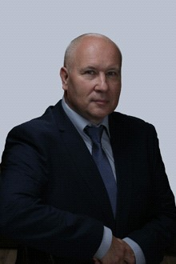 | Депутат Законодательной Думы Хабаровского края восьмого созыва.  Дата и место рождения: 23 июля 1968 года, г. Щелково, Московская область.  Образование: Московский государственный университет (2011).  Основное место работы и занимаемая должность: Законодательная Дума Хабаровского края, заместитель председателя Законодательной Думы Хабаровского края.  Руководитель фракции Всероссийской политической партии «ЕДИНАЯ РОССИЯ» в Законодательной Думе Хабаровского края.  Дополнительные сведения:  Прошел срочную службу на Тихоокеанском флоте в Приморском крае (пос. Шкотово).  Общий трудовой стаж - 35 лет, из них более 13 лет на руководящих должностях: от мастера цеха до руководителя муниципального учреждения.  Имеет опыт законотворческой работы и предпринимательской деятельности.  С 2013 года занимался общественно-политической деятельностью.  Являлся членом Общественной палаты Московской области.  С 2014 года - член Всероссийской политической партии «ЕДИНАЯ РОССИЯ».  Женат, воспитывает сына.

Горуленко Вадим Владимирович
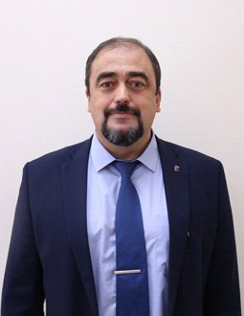 | Депутат Законодательной Думы Хабаровского края восьмого созыва.  Дата и место рождения: 19 января 1973 года, г. Комсомольск-на-Амуре, Хабаровский край.  Образование: Комсомольский-на-Амуре государственный педагогический институт (1995), Амурский гуманитарно-педагогический государственный университет (2020).  Основное место работы и занимаемая должность: краевое государственное бюджетное профессиональное образовательное учреждение «Комсомольский-на-Амуре строительный колледж», директор.  Член фракции Всероссийской политической партии «ЕДИНАЯ РОССИЯ» в Законодательной Думе Хабаровского края.

Ковальчук Константин Валентинович
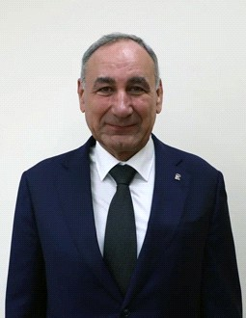 | Депутат Законодательной Думы Хабаровского края восьмого созыва.  Дата и место рождения: 03 декабря 1966 года, с. Ядрино, Архаринский район, Амурская область.  Образование: Хабаровский институт инженеров железнодорожного транспорта (1991).  Основное место работы и занимаемая должность: АО «Ленгазспецстрой», заместитель начальника по строительству.  Член фракции Всероссийской политической партии «ЕДИНАЯ РОССИЯ» в Законодательной Думе Хабаровского края.

Колочко Михаил Николаевич
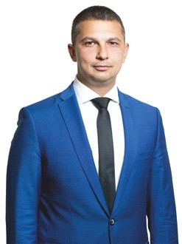 | Депутат Законодательной Думы Хабаровского края восьмого созыва.  Дата и место рождения: 17 февраля 1982 года, г. Хабаровск, Хабаровский край.  Образование: Санкт-Петербургский институт внешнеэкономических связей экономики и права (2012), Хабаровский государственный университет экономики и права (2018), Дальневосточная академия физической культуры (2021).  Основное место работы и занимаемая должность: индивидуальный предприниматель.  Член фракции Всероссийской политической партии «ЕДИНАЯ РОССИЯ» в Законодательной Думе Хабаровского края.

Лисова Лариса Юрьевна
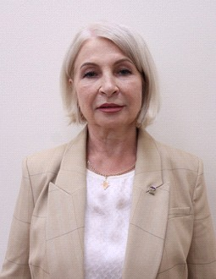 | Депутат Законодательной Думы Хабаровского края восьмого созыва.  Дата и место рождения: 23 мая 1959 года, с. Сибирское, Полесский район, Калининградская область.  Образование: Калининградский государственный университет (1988).  Основное место работы и занимаемая должность: пенсионер.  Член фракции Всероссийской политической партии «ЕДИНАЯ РОССИЯ» в Законодательной Думе Хабаровского края.

Сидоров Владимир Олегович
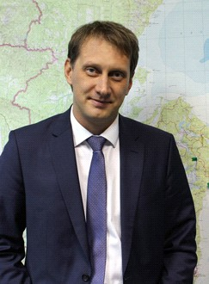 | Депутат Законодательной Думы Хабаровского края восьмого созыва.  Дата и место рождения: 18 августа 1981 года, г. Хабаровск, Хабаровский край.  Образование: Хабаровский государственный педагогический университет (2003), Российская академия народного хозяйства и государственной службы при Президенте Российской Федерации (2017).  Основное место работы и занимаемая должность: Хабаровское краевое отделение Общероссийской общественной организации «Всероссийское общество охраны природы», председатель.  Член фракции Всероссийской политической партии «ЕДИНАЯ РОССИЯ» в Законодательной Думе Хабаровского края.

Шевцов Николай Михайлович
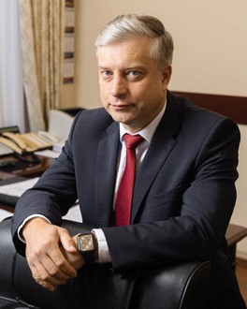 | Депутат Законодательной Думы Хабаровского края восьмого созыва.  Дата и место рождения: 23 октября 1974 года, г. Усть-Каменогорск.  Образование: Тихоокеанский государственный университет (1997), ученая степень кандидата экономических наук (2002).  Основное место работы и занимаемая должность: Законодательная Дума Хабаровского края, председатель.  Член фракции Всероссийской политической партии «ЕДИНАЯ РОССИЯ» в Законодательной Думе Хабаровского края.  Классный чин федеральной гражданской службы: действительный государственный советник 3 класса.  Награды:  - благодарственное письмо Президента Российской Федерации,  - благодарность Заместителя Руководителя Администрации Президента Российской Федерации,  - благодарность Заместителя Председателя Правительства Российской Федерации - полномочного представителя Президента Российской Федерации в Дальневосточном федеральном округе,  - благодарственное письмо Заместителя Председателя Правительства Российской Федерации - полномочного представителя Президента Российской Федерации в Дальневосточном федеральном округе.

ХАБАРОВСКОЕ КРАЕВОЕ ОТДЕЛЕНИЕ ПОЛИТИЧЕСКОЙ ПАРТИИ «КОММУНИСТИЧЕСКАЯ ПАРТИЯ РОССИЙСКОЙ ФЕДЕРАЦИИ»

Кибирев Константин Викторович
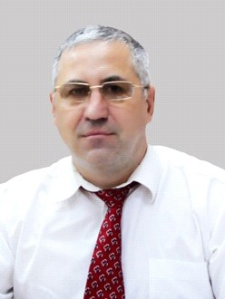 | Депутат Законодательной Думы Хабаровского края восьмого созыва.  Дата и место рождения: 04 апреля 1977 года, г. Хабаровск, Хабаровский край.  Образование: Хабаровская государственная академия экономики и права (2011).  Основное место работы и занимаемая должность: Законодательная Дума Хабаровского края, заместитель председателя постоянного комитета Законодательной Думы Хабаровского края по вопросам государственного устройства и местного самоуправления.  Руководитель фракции Политической партии «КОММУНИСТИЧЕСКАЯ ПАРТИЯ РОССИЙСКОЙ ФЕДЕРАЦИИ» в Законодательной Думе Хабаровского края.

ХАБАРОВСКОЕ РЕГИОНАЛЬНОЕ ОТДЕЛЕНИЕ ПОЛИТИЧЕСКОЙ ПАРТИИ ЛДПР - ЛИБЕРАЛЬНО-ДЕМОКРАТИЧЕСКОЙ ПАРТИИ РОССИИ

Зюбр Сергей Александрович
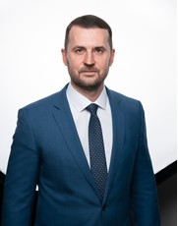 | Депутат Законодательной Думы Хабаровского края восьмого созыва.  Дата и место рождения: 20 сентября 1982 года, г. Владивосток Приморский край.  Образование: Дальневосточный государственный технический университет (2004), Хабаровский государственный университет экономики и права (2018).  Основное место работы и занимаемая должность: Координатор Хабаровского регионального отделения ЛДПР.  Руководитель фракции Политической партии ЛДПР - Либерально-демократическая партия России в Законодательной Думе Хабаровского края.

Рыбин Иван Сергеевич
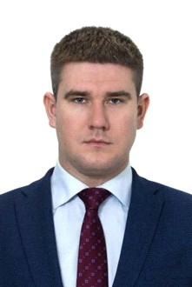 | Депутат Законодательной Думы Хабаровского края восьмого созыва.  Дата и место рождения: 25 июня 1993 года, г. Поворино, Воронежской области.  Образование: Институт менеджмента, маркетинга и финансов (2015).  Основное место работы и занимаемая должность: ФГБУ «Государственный музей спорта», директор.  Член фракции Политической партии ЛДПР - Либерально-демократическая партия России в Законодательной Думе Хабаровского края.  Награды:  - почетная грамота Комитета Государственной Думы Федерального Собрания Российской Федерации по физической культуре, спорту, туризму и делам молодежи (2018),  - почетная грамота Председателя ЛДПР В.В. Жириновского (2019),  - памятный знак Правительства Хабаровского края «За участие в разработке Устава Хабаровского края в новой редакции» (2023),  - благодарственное письмо Губернатора Камчатского края (2023),  - благодарность Губернатора Хабаровского края (2023),  - благодарственное письмо Председателя Законодательной Думы Хабаровского края (2023),  - благодарственное письмо командующего войсками Восточного военного округа (2023),  - медаль ЛДПР «За помощь СВО» (2024),  - знак почета ЛДПР (2024).  Дополнительные сведения:  Член Молодежного Парламента при Государственной Думе Федерального Собрания Российской Федерации.  В 2022 году избран депутатом Хабаровской городской Думы седьмого созыва, член комитета по бюджету, финансам и экономическому развитию.  В 2025 году назначен на должность вице-президента РОО «Федерация самокатного спорта».

РЕГИОНАЛЬНОЕ ОТДЕЛЕНИЕ СОЦИАЛИСТИЧЕСКОЙ ПОЛИТИЧЕСКОЙ ПАРТИИ «СПРАВЕДЛИВАЯ РОССИЯ - ПАТРИОТЫ - ЗА ПРАВДУ» В ХАБАРОВСКОМ КРАЕ

Безденежных Сергей Вячеславович
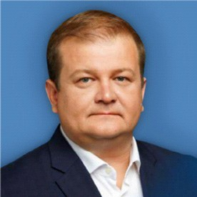 | Депутат Законодательной Думы Хабаровского края восьмого созыва.  Дата и место рождения: 25 августа 1979 года, г. Амурск, Хабаровский край.  Образование: Тихоокеанский государственный университет (2009).  Руководитель фракции Социалистической политической партии «СПРАВЕДЛИВАЯ РОССИЯ - ПАТРИОТЫ - ЗА ПРАВДУ» в Законодательной Думе Хабаровского края.

РЕГИОНАЛЬНОЕ ОТДЕЛЕНИЕ В ХАБАРОВСКОМ КРАЕ ПОЛИТИЧЕСКОЙ ПАРТИИ «НОВЫЕ ЛЮДИ»

Кондратчик Юрий Константинович
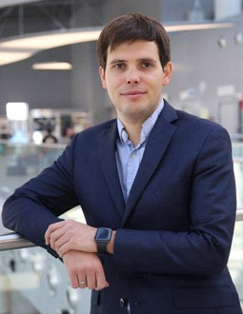 | Депутат Законодательной Думы Хабаровского края восьмого созыва.  Дата и место рождения: 25 декабря 1989 года, г. Москва.  Образование: Московский государственный университет имени М.В. Ломоносова (2012).  Основное место работы и занимаемая должность: АО «Международный аэропорт Хабаровск», генеральный директор.  Руководитель фракции Политической партии «НОВЫЕ ЛЮДИ» в Законодательной Думе Хабаровского края.

